“古韵新承” 传统武术交互学习系统设计报告

## 1. 项目概述

“古韵新承” 传统武术交互学习系统旨在打破传统武术学习门槛高、趣味性不足的困境，通过融合文化传承与身体互动，将中国传统武术文化以创新交互形式呈现。系统以虚拟网球游戏系统的互动机制与太极拳web学习系统的文化传播模式为灵感，运用现代科技让用户在沉浸式体验中学习武术，传承文化。

## 2. 用户需求分析

通过问卷调查与访谈发现，年轻群体对传统武术感兴趣但缺乏学习渠道与动力，希望学习过程有趣且具挑战性；中老年用户则渴望深入了解武术文化内涵，同时进行身体锻炼。因此，系统需满足用户对趣味性学习、文化知识获取、身体锻炼及社交互动的多重需求。

## 3. 交互设计概念

系统采用 “虚实结合” 的交互模式。用户佩戴体感设备，在虚拟场景中与 AI 对手进行武术对决，如模仿武侠剧中的比武场景。学习过程中，系统实时捕捉用户动作，通过 AI 算法纠正姿势，并结合动画与语音讲解武术招式背后的文化故事、哲学思想。此外，设置多人在线对战与合作模式，增强社交互动性。

## 4. 界面与系统结构草图

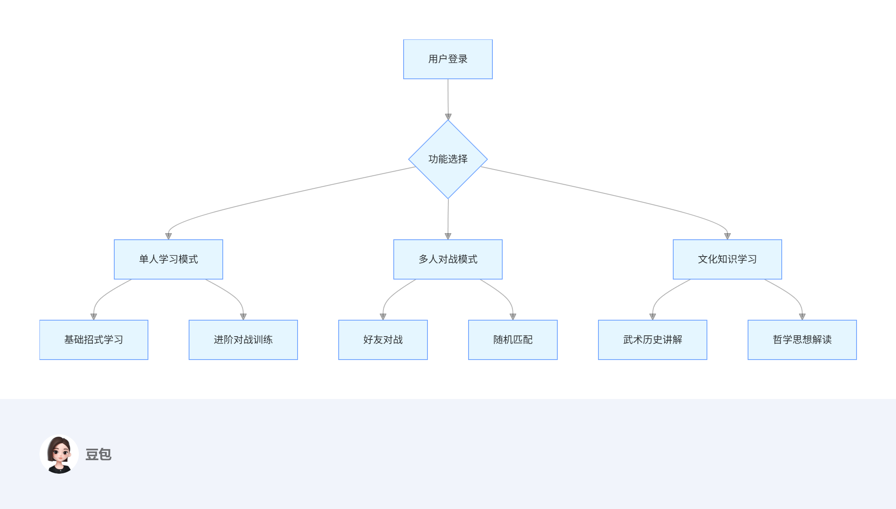

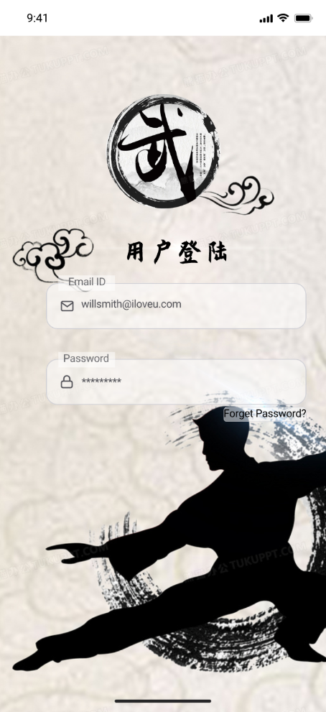

页面风格选用水墨风的武术风格，符合实际。

## 5. 可用性与用户体验简评

在可用性方面，系统操作界面简洁直观，新手引导清晰，体感设备操作简单易上手。用户体验上，沉浸式的虚拟对战与文化知识的深度融合，能有效激发用户学习兴趣，满足其对传统武术文化的探索欲，同时通过身体互动达到锻炼目的，提升用户参与感与成就感。

## 6. 创新亮点总结

本系统的创新在于将传统武术文化与现代化交互技术深度融合，以游戏化学习、沉浸式体验、社交互动等形式，打破传统学习的枯燥感。既传承了武术文化精髓，又满足了不同用户群体的多样化需求，实现了文化传承与身体互动的有机结合，为传统武术文化的传播与发展提供了新途径。